Лабораторна робота № 5
Робота з масивами
ТР-12

Частина 2
Створити квадратну матрицю цілих чисел розміром 9х9. В індивідуальних завданнях вказано, як саме треба обробити матрицю.
Якщо за умовою завдання матрицю слід заповнити випадковими числами то краще вибирати числа з діапазону 0..99. Якщо за умовою завдання записати ЛП – лінійну послідовність чисел, то мається на увазі послідовність 1,2,3…

№  варіанта | Зміст завдання | Ілюстрація
1 | Заповнити матрицю випадковими числами. Розвернути матрицю на 90° за годинниковою стрілкою. | 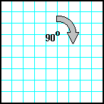
2 | Заповнити матрицю випадковими числами. Відобразити матрицю відносно головної діагоналі. | 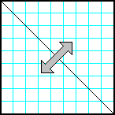
3 | Заповнити матрицю ЛП по спіралі починаючи з верхнього лівого кута, потім праворуч – донизу – ліворуч – вгору. | 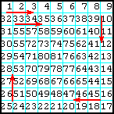
4 | Заповнити матрицю ЛП по спіралі починаючи з центра, потім ліворуч – донизу – праворуч – догори. | 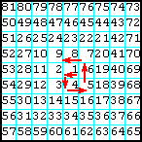
5 | Заповнити матрицю випадковими числами. На головній діагоналі розмістити суми елементів, які лежать в тому ж рядку і стовпці. | 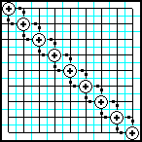
6 | Заповнити матрицю ЛП, від лівого верхнього кута по діагоналі праворуч – вгору. | 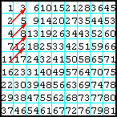
7 | Заповнити сектори матриці, які лежать ліворуч та праворуч від головної та побічної діагоналі, ЛП, від лівого верхнього кута донизу – праворуч. Решту матриці заповнити нулями. | 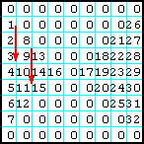
8 | Заповнити матрицю випадковими числами. Відобразити симетрично відносно вертикальної вісі сектори матриці, які лежать праворуч та ліворуч головної і побічної діагоналей. | 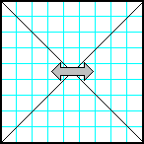
9 | Заповнити матрицю ЛП, від лівого нижнього кута по діагоналі ліворуч – вгору. | 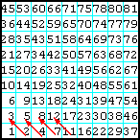
10 | Заповнити матрицю випадковими числами. Відобразити головну та побічну діагоналі симетрично відносно вертикальної вісі. | 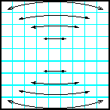
11 | Заповнити матрицю випадковими числами. Розмістити на головній діагоналі суми елементів, що лежать на діагоналях, перпендикулярних до головної. | 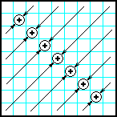
12 | Заповнити матрицю випадковими числами. Відобразити верхню половини матриці на нижню дзеркально симетрично відносно горизонтальної вісі. | 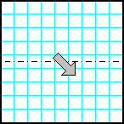
13 | Заповнити матрицю випадковими числами. Розбити матрицю на квадрати розміром 3х3. В центрі кожного квадрата розмістити суму інших елементів квадрата. | 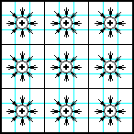
14 | Заповнити матрицю випадковими числами. Відобразити праву половину матриці на ліву дзеркально симетрично відносно вертикальної вісі. | 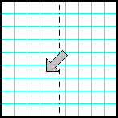
15 | Заповнити сектори матриці, які лежать ліворуч та праворуч від головної та побічної діагоналі, ЛП, від лівого верхнього кута праворуч – донизу. Решту матриці заповнити нулями. | 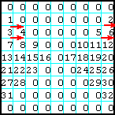
16 | Заповнити матрицю випадковими числами. Розвернути матрицю на 90° проти годинникової стрілки. | 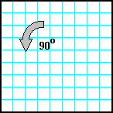
17 | Заповнити матрицю випадковими числами. Відобразити матрицю відносно побічної діагоналі. | 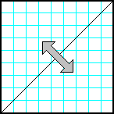
18 | Заповнити матрицю ЛП по спіралі починаючи з верхнього лівого кута, потім донизу – праворуч – догори – ліворуч. | 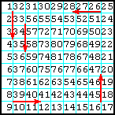
19 | Заповнити матрицю ЛП по спіралі починаючи з центра, потім донизу – ліворуч – догори – праворуч. | 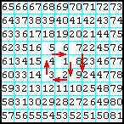
20 | Заповнити матрицю випадковими числами. Розмістити на побічній діагоналі суми елементів, що лежать в тому ж рядку і стовпці. | 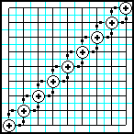
21 | Заповнити матрицю ЛП, від лівого верхнього кута по діагоналі ліворуч – вниз. | 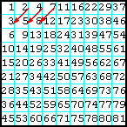
22 | Заповнити сектори матриці, які лежать вище та нижче головної та побічної діагоналі, ЛП, від лівого верхнього кута праворуч – донизу. Решту матриці заповнити нулями. | 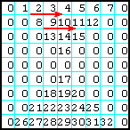
23 | Заповнити матрицю випадковими числами. Відобразити симетрично відносно горизонтальної вісі сектори матриці, які лежать вище та нижче головної і побічної діагоналей. | 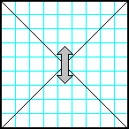
24 | Заповнити матрицю ЛП, від правого верхнього кута по діагоналі ліворуч – вниз. | 